**КОМПЬЮТЕРНАЯ АКАДЕМИЯ «ШАГ»**

**Днепропетровский филиал**

Специализация: разработка программного обеспечения.

Допущен к защите:

(дата)

Отв. преподаватель

(подпись)

Защита состоялась

(дата)

с оценкой

Зав учебной частью

(подпись)

**ДИПЛОМНЫЙ ПРОЕКТ**

КА «Шаг» СПУ 14в-1

Тема: Создание Интернет магазина

(на русском языке)

Тема: Creating an online store

(на английском языке)

Исполнитель, студент Явтушенко Николай Александрович

(Ф.И.О на русском языке)

Yavtushenko N A

(Ф.И.О на английском языке)

(подпись)  (дата)

Руководитель

(Ф.И.О)

(подпись) (дата)

(рекомендуемая оценка)

Экзаменационная комиссия по защите дипломных проектов:

(Ф.И.О) (подпись) (дата)

(Ф.И.О) (подпись) (дата)

(Ф.И.О) (подпись) (дата)

Днепр 2017

Оглавление

|  |  |
| --- | --- |
| 1. Введение | 3 |
| 2. Постановка задачи | 4 |
| 3. Требования к функциональным характеристикам интернет-магазина | 5 |
| 4. Разработка интернет-магазина | 7 |
| 4.1 Технологии разработки | 7 |
| 4.2 Хостинг | 8 |
| 4.3 Проектирование интерфейса | 10 |
| 5. Руководство пользователей | 13 |
| 6. Заключение  7. Список рекомендуемой литературы | 20  22 |
| 8. Лист замечаний | 23 |

**1. Введение**

Данный дипломный проект был разработан для продажи товаров из Китая. Этот сайт напоминает другие интернет ресурсы, например, AliExpress. Низкие цены, огромный ассортимент и бесплатная доставка — вот за что любят азиатские интернет-шопы. Казалось бы, выгодно заказать в Китае какой-то товар за 1$, поскольку в Украине этот же товар может стоить уже 5$. Но начиная с февраля 2017 года многие интернет ресурсы, продающие товары из Китая, признали ряд стран не безопасными, среди которых есть и Украина. Заказывая самую дешёвую доставку, без трекинга номера. Многие получатели открывали на этих порталах споры утверждая, что товар они не получили. По статистике около 8% посылок просто куда-то испарились, продавец отправил товар, а покупатель не получил его, продавец обязан вернуть деньги и, и по сути дарить товар неизвестно кому. Проблема на лицо, при покупке товара нет гарантии что не пострадает как покупатель, так и продавец.

Разрабатывая этот магазин, было сделано всё что бы избежать этих ошибок, и как-то страховать как покупателя, так и продавца. Какое преимущество данного интернет магазина? Присутствует встроенная отлаженная логистическая цепочка, компетентная служба поддержки, оформление различных дополнительных услуг, например, полная страховка заказа, консультация от поставщика, представитель может получить товар в Китае проверить его и затем отправить покупателю + дадут чек на доставку.

**2. Постановка задачи**.

Данный дипломный проект разработан для продажи товаров из Азии. Исходя из требования заказчика были поставлены следующие цели и задачи:

Цель - разработать интернет магазин, который смог бы страховать обе стороны, как покупателя, так и продавца от материального ущерба. Качественная и гарантирующая сохранность доставка товара.

Задачи:

- архитектуру интернет магазина спроектировать используя MVC (model – view - controller) технологию. Для реализации этой задачи использовать фреймворк Spring MVC.

- клиентами интернет магазина являются покупатели.

- обеспечить аутентификацию и авторизацию клиентов магазина.

- определение прав доступа к информации пользователя, который прошел авторизацию, ограничение либо расширение функциональности магазина. Для реализации этой задачи использовать фреймворк Spring security.

- обеспечить хранение информации в базе данных. Для решения этой задачи использовать СУБД MySQL.

-обеспечить безопасность http-запросов. Для решения этой задачи использовать фреймворк Spring security.

**3.Требования к функциональным характеристикам интернет магазина.**

*Оформление заказов:*

- Подарки покупателям в корзине (много вариантов);

- Автоматический/Ручной расчет стоимости доставки в зависимости от условий;

- Возможность авторизации покупателей через сторонние сервисы;

- Дополнительные модули оплаты и доставки товаров

- Заказ только с регистрацией.

*Каталог товаров:*

- Различные группы покупателей и соответствующие им цены;

- Возможность купить товар из каталога, не заходя на страницу товара;

- Краткое описание товара при наведении мышки на товар на странице каталога

- Фильтрация товаров по дополнительным характеристикам;

- Возможность поместить один товар в несколько категорий товаров;

- Последнее просмотренное;

*Пользователи:*

- Личный кабинет пользователей;

- Интеграция и аутентификация с социальными сетями;

- Возможность комментирования товаров/статей с помощью соц. сетей;

- Отзывы к товарам;

- Отслеживание заказов пользователей;

- Заметки к товарам.

**4. Разработка интернет-магазина**

4.1 Технологии разработки

Данный проект реализован с использованием:

- языка гипертекстовой разметки HTML5

- каскадные таблицы стилей CSS3

- языка программирования JavaScript

- языка программирования PHP

- большого количества библиотек и фреймворков:

- jQuery

- Bootstrap3

-JSON

И многие другие

- СУБД MySQL

4.2 Хостинг



Данный интернет магазин размещён на платном хостинге Beget. Создатели Beget сделали максимум, создав очень удобную для использования услугу. Beget легок в регистрации и управлении, такое ощущение, что он сам подталкивает тебя на каждом этапе в правильном направлении - уверен, что за всей этой «простотой» скрывается большая работа по тестированию на юзабилити. Скорость работы PHP-скриптов на уровне зарубежных хостингов, однако не стоит забывать, что Beget является представителем бюджетного хостинга. Из прямых конкурентов в этом сегменте я вижу только хостинг Джино, однако у него сильно «зажаты» ресурсы сервера, это вызывает автоматическое отключения аккаунта при повышении нагрузки (например, увеличилось количество посетителей сайта), у Beget таких проблем незаметно.

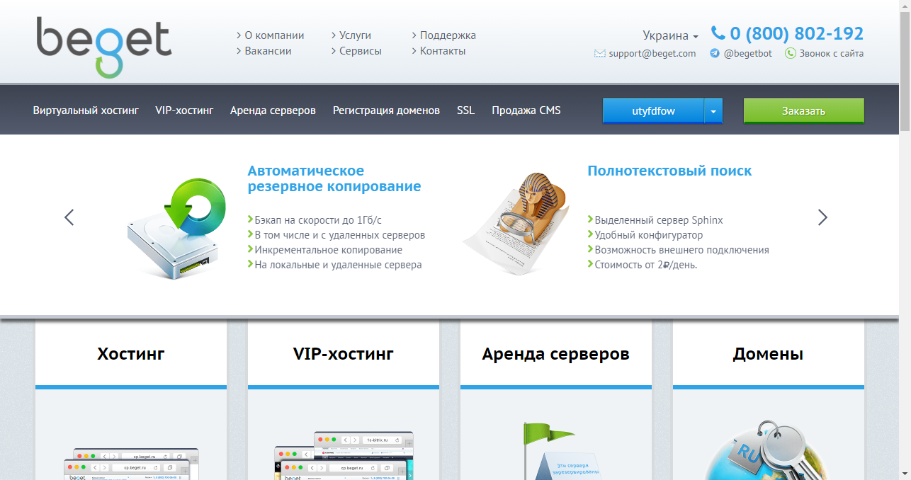

***Каждый предоставляемый тариф включает в себя:***

* Неограниченное количество доменов и поддоменов
* Неограниченное количество почтовых ящиков
* Собственную панель управления;
* PHP 4/5/7, Perl 5, Python, Zend, phpMyAdmin;
* SSH, sFTP/FTP доступ;
* Автоматическую установку CMS;
* Неограниченный трафик;
* Управление CronTab (задания по расписанию);
* Управление DNS-записями;
* POP3, IMAP, SMTP для работы с почтой;
* Автоматическое резервное копирование;
* Управление журналами веб-сервера;
* Защищенный web-интерфейс для работы с почтой;
* Приоритетную круглосуточную техническую поддержку;
* Разрешённую нагрузку 5000 CP для MySQL в день.

4.3 Проектирование интерфейса

При проектировании интерфейса заказчиком был выставлен ряд условий:

- Максимум информации на одной странице.

- Интерфейс должен быть интуитивно понятным. Таким, чтобы пользователю не требовалось объяснять, как им пользоваться.

- Для упрощения процесса изучения необходима справка. Буквально — графическая подсказка, объясняющая значение того или иного объекта на странице. Полное руководство должно быть частью интерфейса, доступной в любой момент.

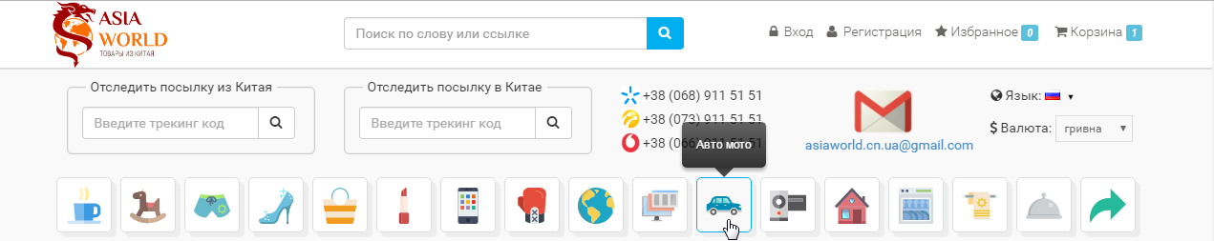

- Чаще всего, пользователи в интерфейсе сначала ищут сущность(существительное), а затем действие(глагол) к ней. Следуйте правилу «существительное -> глагол».

Например: Категории -> Одежда -> Мужская одежда -> Джинсы.

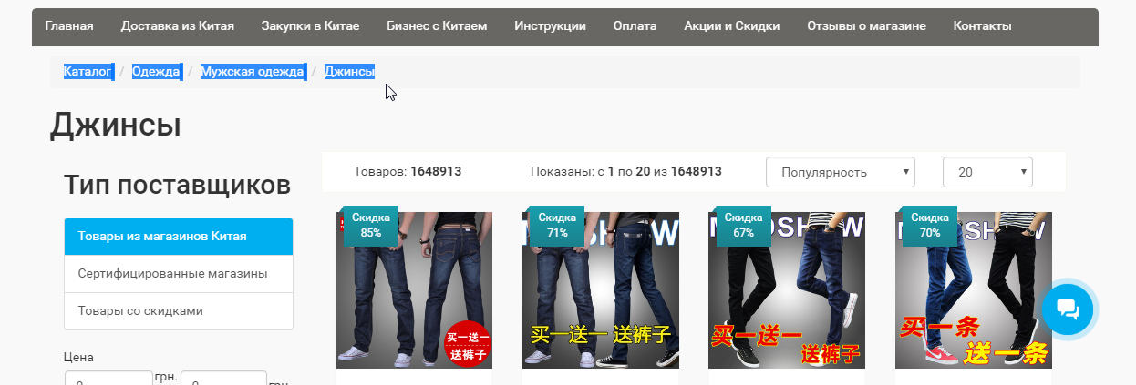

- Чем быстрее человек увидит результат — тем лучше. Пример — «живой» поиск, когда варианты, в процессе набора поискового запроса. Основной принцип: **программа должна взаимодействовать с пользователем на основе наименьшей значимой единицы ввода**.

Для построения пользовательского интерфейса использовался фреймворк Bootstrap 3. Это - свободный набор инструментов для создания сайтов и веб-приложений. Включает в себя HTML и CSS шаблоны оформления для веб-форм, кнопок, меток, блоков навигации и прочих компонентов веб-интерфейсов, включая JavaScript расширения.

Основные преимущества использования Bootstrap 3:

- Экономия времени - использование шаблонов дизайна и классов Bootstrap;

- Высокая скорость - с использованием Bootstrap легко создавать динамичные макеты. Макеты Bootstrap легко масштабируются на разные устройства и разрешения экрана без каких-либо изменений в разметке;

- Гармоничный дизайн - все компоненты платформы Bootstrap используют единый стиль и шаблоны с помощью центральной библиотеки. В итоге дизайн и макеты веб-страниц согласуются друг с другом;

- Простота в использовании - платформа очень проста в использовании;

- Совместимость с браузерами - Bootstrap совместим со всеми современными браузерами, такими как Mozilla Firefox, Google Chrome, Safari, Internet Explorer и Opera;

Для взаимодействия HTML и JavaScript в проекте используется библиотека jQuery. Эта библиотека позволяет получать доступ к любому элементу DOM, обращаться к атрибутам и содержимому элементов DOM, манипулировать ими. Также библиотека jQuery предоставляет удобный API для работы с AJAX.

**5. Руководство пользователей**

Пользователю необходимо предварительно зарегистрироваться для оформления каких-либо покупок. Цена, которая указана в карточке товара, указана без учёта стоимости доставки. Доставку необходимо просчитать на странице «Доставка из Китая»

Задача: Вы хотите выбрать телефон в магазине и купить его.

- Попадая на главную страницу необходимо перейти в нужную Вам категорию товара.

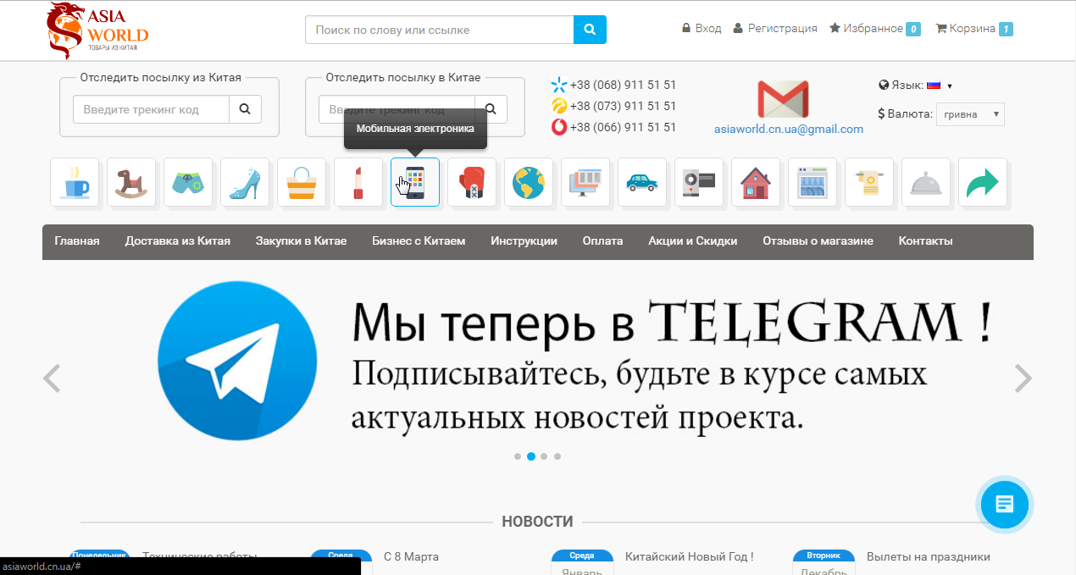

- В интересующей вас категории уточните что именно вам нужно

Например, Мобильная электроника - Телефоны

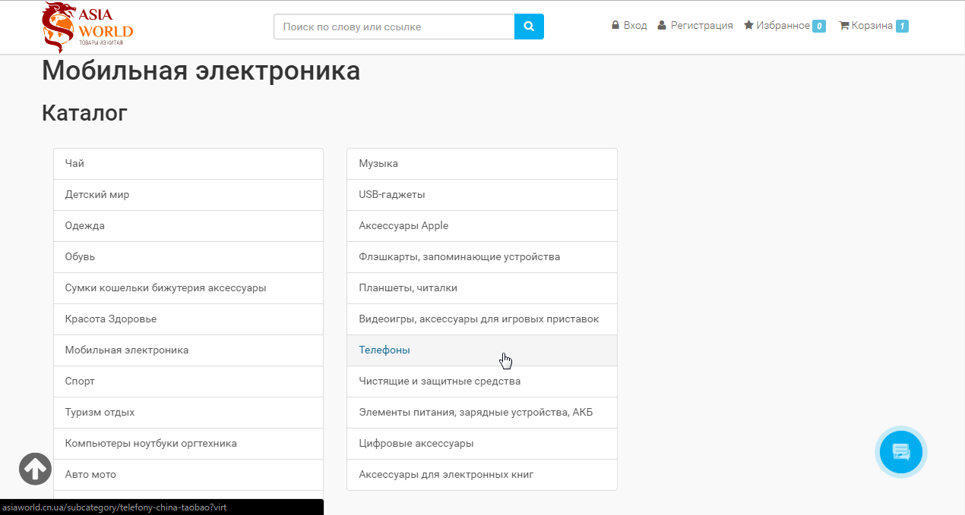

Далее нужно установить важные для вас параметры в панели слева «фильтр», и выбрать модель телефона которая Вас особо заинтересовала.

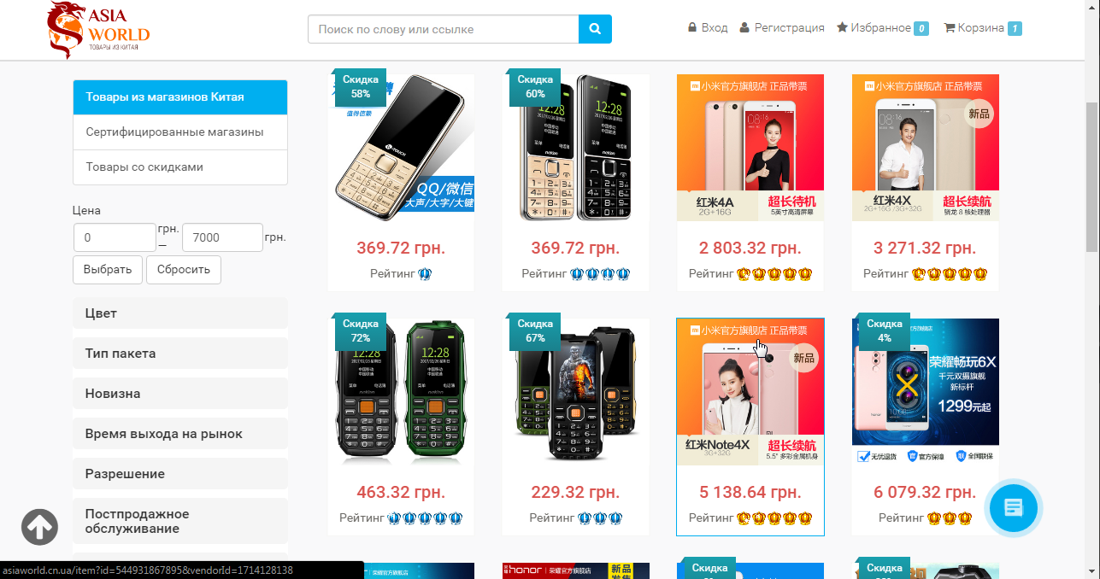

Теперь вы видите карточку товара, там указана детальная информация относительно товара, который вы выбрали. Помимо того, что вы увидите характеристику товара, в карточке можно посмотреть фото товара, если доступен видео обзор, то он находиться так же в карточке. Перед тем как оформить заказ решите какое количество товара вам необходимо, и укажите это в специальном поле.

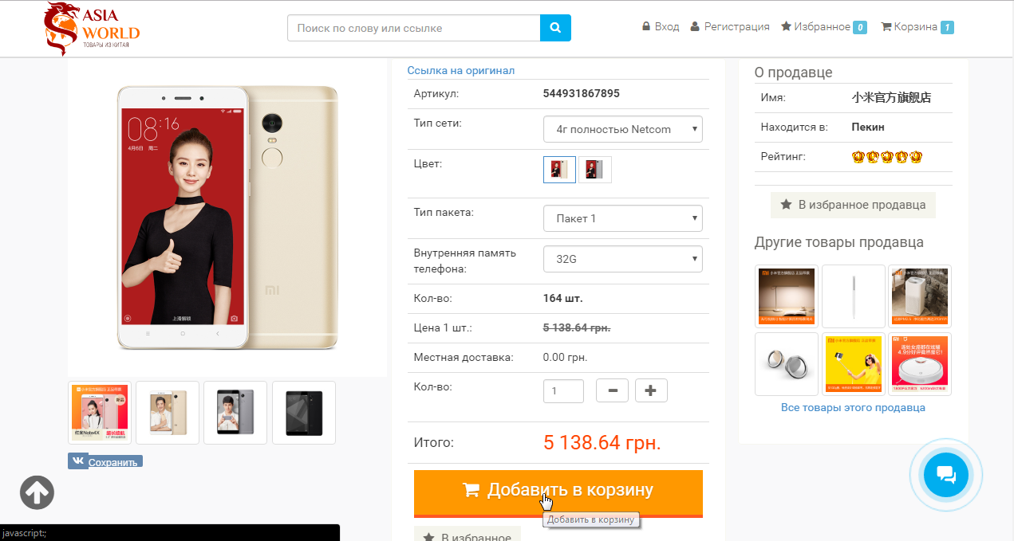

Помните, цена в карточке товара указана без учёта стоимости доставки, поэтому создайте дублирующую вкладку и перейдите в раздел «Доставка из Китая».

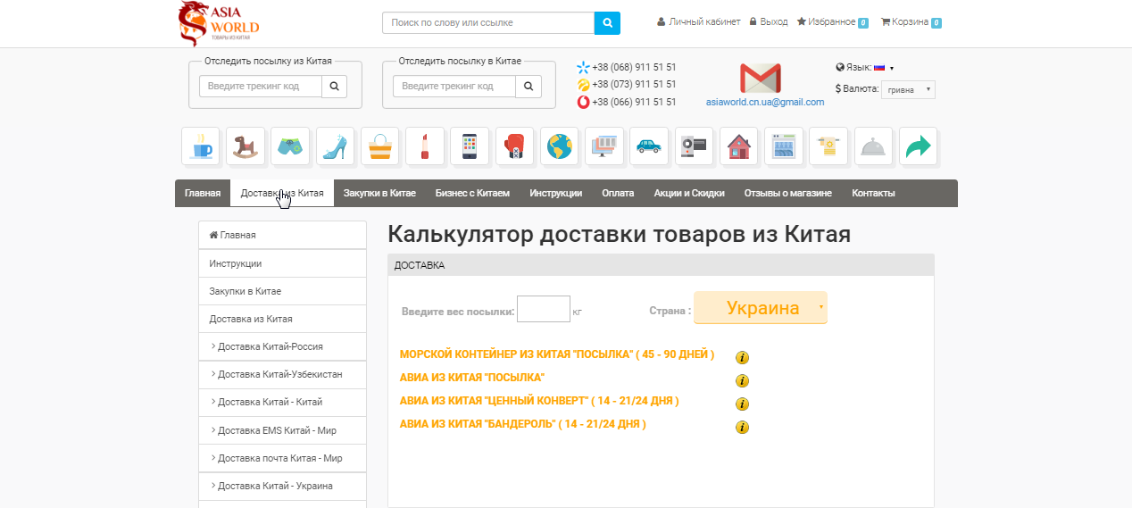 Укажите в этом калькуляторе вес посылки, страну куда едет посылка и вид доставки.

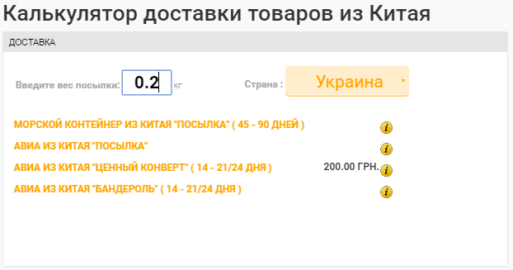

После того как ознакомитесь с товаром и ценой его доставки, кликните на «Добавить в корзину»

Теперь перед нами окно оформления заказа, убедитесь, что указанная информация верна, и кликните «Оформить заказ».

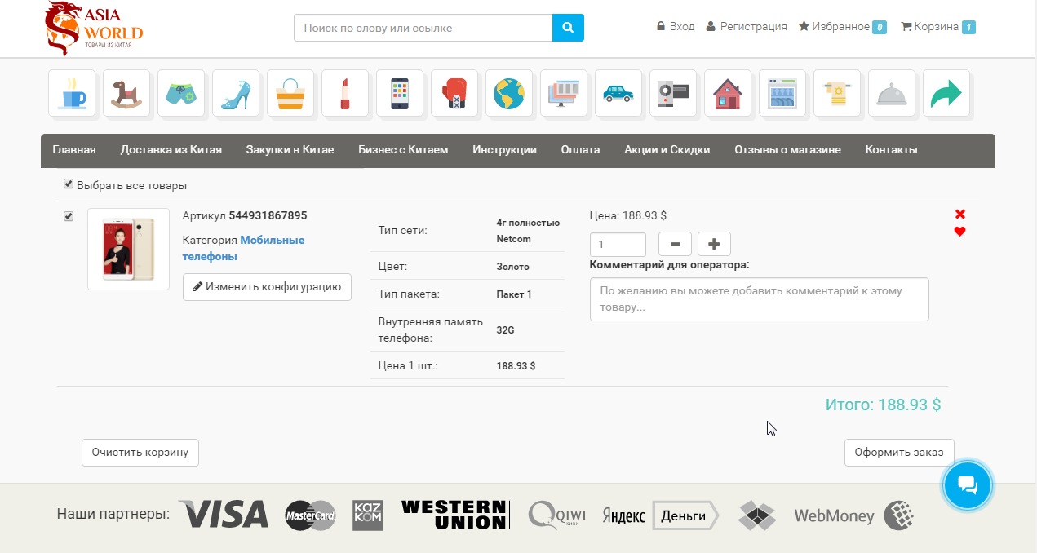

Укажите свои данные для оформления посылки

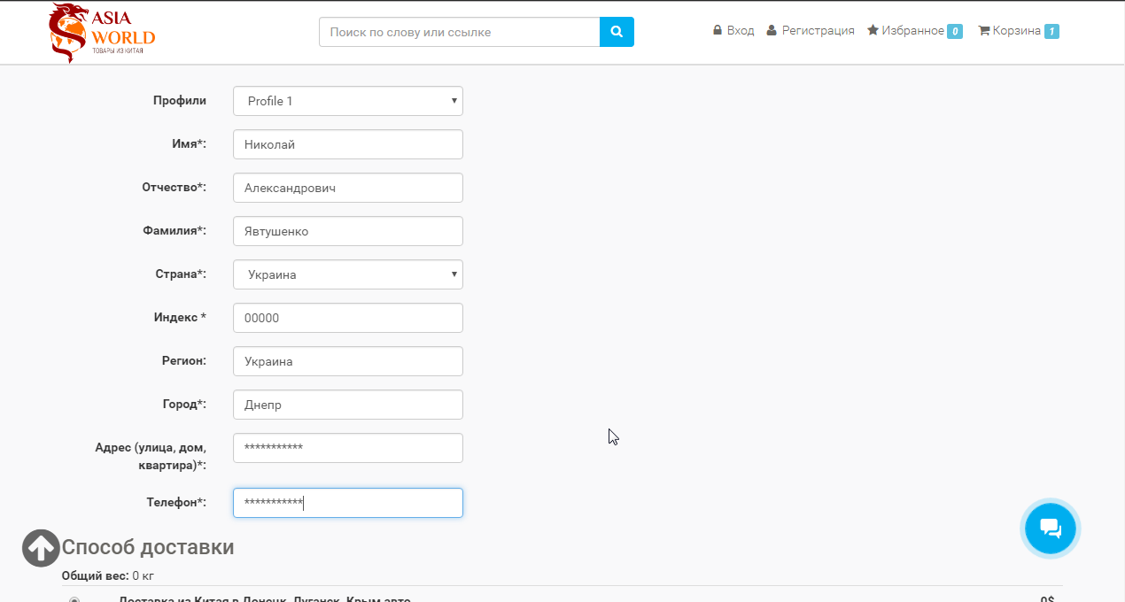

Теперь выберете вариант доставки какой оптимален для вас, и кликните «Оформить заказ»

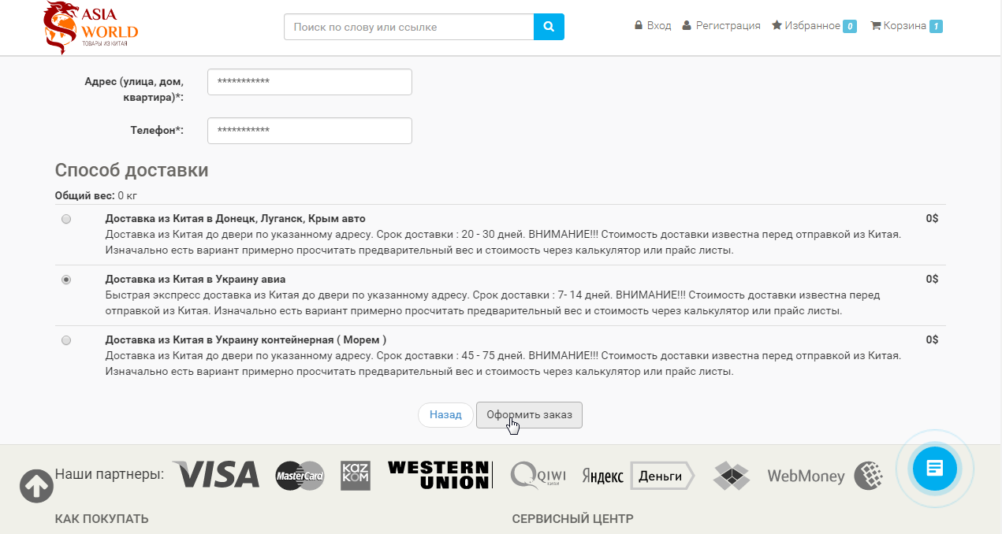

Теперь перед вами окно где указана информация о том какой товар вы выбрали и его характеристики, тип доставки с ценой, и ваши данные которые вы указали. Проверьте что бы всё было верно. Кликните «Подтвердить заказ»

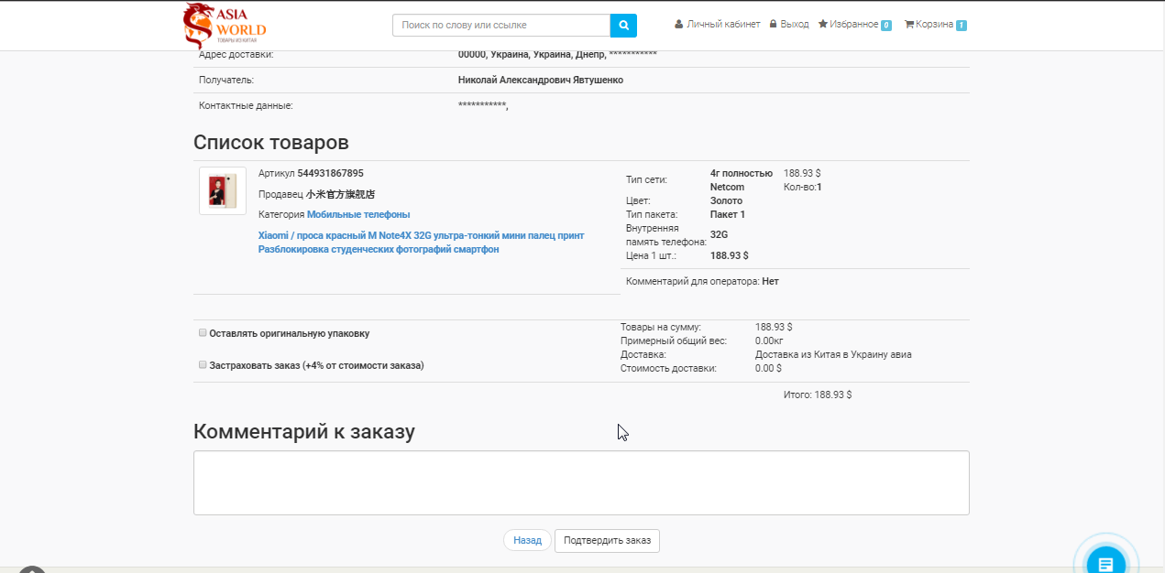

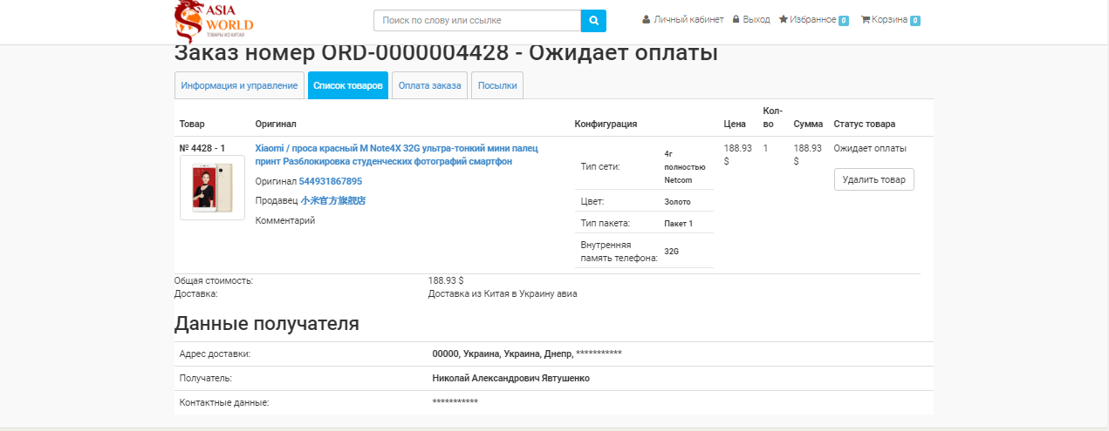

Заказ оформлен, перейдите в раздел «Оплата заказа» и выберите удобную вам платёжную систему. И нажмите «Оплатить»

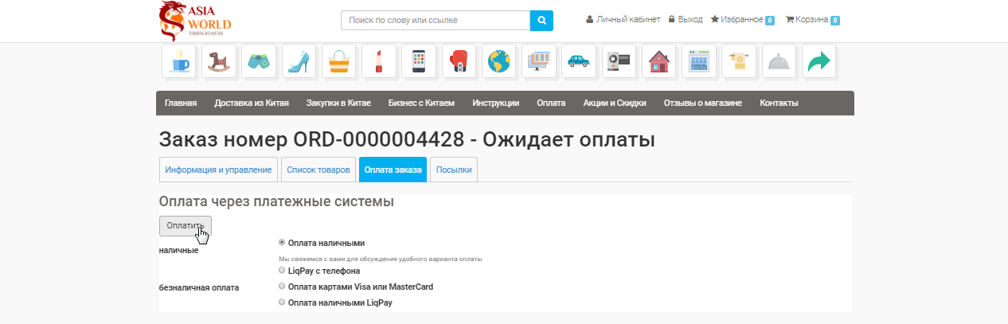

Теперь вы можете перейти в личный кабинет, там вы сможете отследить когда ваш заказ будет проверен и подтверждён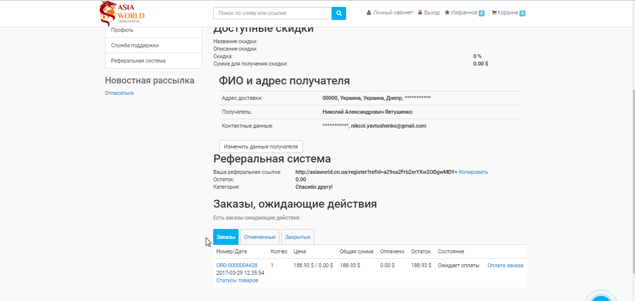.

**6. Заключение**

Данный дипломный проект был разработан для продажи товаров из Азии, при этом любой заказ гарантирует, что не одна из сторон не пострадает, неся материальный урон, поскольку все операции достаточно «прозрачны». Проект будет усовершенствоваться, и дополняться, так, например, многие планируемые функции магазина либо ещё в разработке, либо стоят в очереди.

На данном этапе заканчиваем мобильную версию сайта. Планируется многие операции перевести в автоматический режим, например расчёт стоимости доставки, плата товара непосредственно будет осуществляться в процессе оформления покупки

**7. Список рекомендованной литературы**

1. Описание платформы Eclipse <http://www.ibm.com/developerworks/ru/library/os-eclipse-platform/>
2. Информационный портал http://startandroid.ru/
3. Официальный сайт Android <http://developer.android.com/>
4. Система вопросов и ответов о программировании <http://stackoverflow.com>
5. Техническая документация Java-библиотеки jsoup предназначенной для разбора HTML-страниц.
6. Форум программистов <http://hashcode.ru>.
7. Документация по использованию компонентов Android <http://developer.alexanderklimov.ru/android/>
8. Форум программистов <http://stoflru.org>
9. Рето Майер . Android 2. Программирование приложений для планшетных компьютеров и смартфонов, Эксмо, 2011.
10. Применение AnsyncTask <http://habrahabr.ru/post/124484/>
11. Описание компонентов android и их применение <http://examples.javacodegeeks.com/>
12. Герберт Шилдт, Java. Полное руководство, 8-е издание, 2012
13. С.А. Казарин, А.П. Клишин, Среда разработки Java-приложений Eclipse, 2008

**8. Лист замечаний**

|  |  |
| --- | --- |
| Ф.И.О. | Суть замечаний, оценка и подпись |
|  |  |